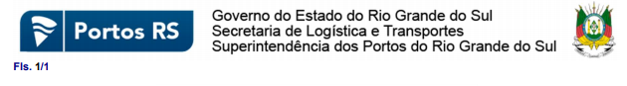

**CONVITE Nº 003/2021**

Tornamos público, para conhecimento dos interessados, que na Superintendência dos Portos do Rio Grande do Sul – SUPRG, unidade de Porto Alegre, sito na Av. Mauá nº 1050, Centro Histórico, serão abertos os envelopes de proposta do Convite de nº 003/2021, processo 20/0443-0002073-3, no dia 09/06/2021, às 10 horas, através do Google Meet link:  [meet.google.com/irm-dmpc-njw](https://meet.google.com/irm-dmpc-njw), em razão da pandemia do Covid 19.

Comissão Especial de Licitação SUPRG, em 08 de junho de 2021.

